Исследование применения физически информированных нейронных сетей к решению одномерной начально-краевой задачи для уравнения теплопроводности с разрывным коэффициентом

Рачилов А.А., Калыргина А.А.
ФГАОУ ВО «Снежинский физико-технический институт Национального исследовательского ядерного университета МИФИ», Челябинская обл.

В работе исследуется применение физически информированных нейронных сетей (Physics-Informed Neural Networks, PINN) к решению одномерной начально-краевой задачи для уравнения теплопроводности с разрывным коэффициентом. В качестве эталонного решения используется метод конечных объёмов. Для оценки качества решений анализируются глобальная L₂-норма ошибки, и невязка условия согласованности теплового потока. Показано, что при малых значениях L₂-нормы невязки, невязка условия согласования может быть велика.

Ключевые слова: физически информированная нейронная сеть, МКО, уравнение теплопроводности, разрыв первого рода, условие согласования, сглаживание решения.

INVESTIGATION OF THE APPLICATION OF PHYSICS-INFORMED NEURAL NETWORKS TO THE SOLUTION OF A ONE-DIMENSIONAL INITIAL–BOUNDARY VALUE PROBLEM FOR THE HEAT CONDUCTION EQUATION WITH A DISCONTINUOUS COEFFICIENT

Rachilov A. A., Kalyrgina A. A.
Federal State Autonomous Educational Institution of Higher Professional Education «Snezhinsk Physical-Technology Institute (SPhTI) –National Research Nuclear University MEPhI», Snezhinsk, Russia

This paper investigates the application of Physics-Informed Neural Networks (PINNs) to the solution of a one-dimensional initial–boundary value problem for the heat conduction equation with a discontinuous coefficient. A finite volume method is employed as a reference solution. To assess the quality of the obtained solutions, the global $L_{2}$-norm of the error and the residual of the heat flux continuity condition are analyzed. It is shown that even for small values of the $L_{2}$​-norm of the residual, the residual of the continuity condition can remain large.

Keywords: physics-informed neural network, finite volume method, heat conduction equation, first-kind discontinuity, interface condition, solution smoothing.

В последние годы активно развивается направление, связанное с применением физически информированных нейронных сетей (PINN) для решения дифференциальных уравнений. Однако стандартная реализация PINN предполагает гладкость коэффициентов уравнения и решения [3, 4]. В связи с этим, актуальной является задача анализа применимости PINN к задачам с разрывными коэффициентами и поиска корректных постановок задачи.
Целью данной работы является сравнительный анализ различных постановок PINN для одномерного уравнения теплопроводности с разрывным коэффициентом и оценка их способности воспроизводить физически корректное поведение решения, в частности выполнение условия согласованности теплового потока.
Ставится начально краевая задача уравнения теплопроводности в области с кусочно-постоянным коэффициентом теплопроводности, имеющим разрыв первого рода в точке $x=x_{0}$. Задача дополняется начальным условием, однородными граничными условиями Дирихле и значениями температуры в точке разрыва коэффициента ($φ\left(t\right)$), которые взяты из эталонного решения.
В качестве эталонного решения используется метод конечных объёмов, основанный на балансной форме уравнения теплопроводности. Полученное решение демонстрирует непрерывность температуры и скачок пространственной производной в точке разрыва, что соответствует теории слабых решений (рисунок 1 – решение задачи МКО) [1, 2]. Решение было найдено на сетке $\left(200×2000\right)$ точек.
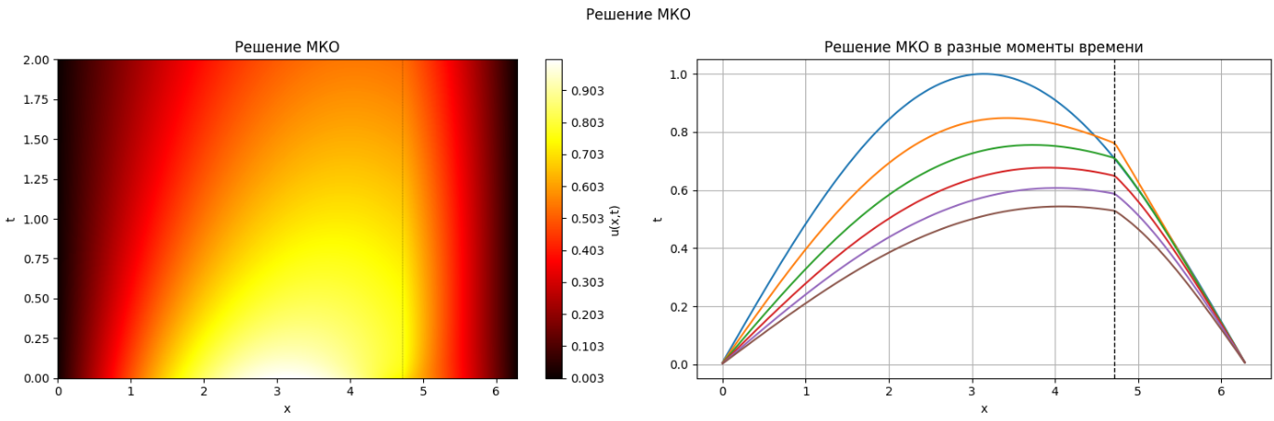
Рисунок 1 – решение задачи МКО

В работе рассмотрены три постановки задачи для PINN:
- классическая постановка PINN, в которой невязка уравнения вычисляется в классической форме;
- балансная постановка PINN, использующая дивергентную форму уравнения;
- декомпозиция области, при которой пространственная область разбивается на две подобласти с постоянными коэффициентами, и в каждой из них обучается отдельная нейронная сеть.
Во всех случаях использовались одинаковые архитектуры нейронных сетей, наборы коллокационных точек и параметры оптимизации. Для количественного сравнения ошибок использовались относительная ошибка в норме $L_{2}$ и невязка условия согласованности теплового потока на границе разрыва.
Численные эксперименты показали, что классическая и балансная постановки PINN обеспечивают сопоставимую точность по глобальной $L_{2}$-норме ошибки (таблица 1 – сравнение ошибок решения). В случае декомпозиции области ошибка в точке разрыва уменьшается почти на два порядка. Однако решение справа от разрыва ведёт себя не корректно (рисунок 2 – решение с разбиением области). При этом средние и максимальные значения невязки потока оказываются сопоставимыми для всех подходов.
Таблица 1 – сравнение ошибок решения
 | $$L_{2}$$ |  |  |  | Согласованность потока
Постановка | среднее | $$t=T$$ | $$x=x_{0}$$ | max | $$t=T$$ | среднее | max
Классическая | 1.19e-4 | 4.47e-4 | 9.36e-5 | 3.7e-3 | 0.044 | 0.162 | 0.459
Балансная | 1.21e-4 | 4.6e-4 | 8.96e-5 | 3.93e-3 | 0.043 | 0.162 | 0.459
Разбиение области | 1.15e-4 | 4.93e-4 | 1.34e-6 | 4.46e-3 | 0.088 | 0.149 | 0.453

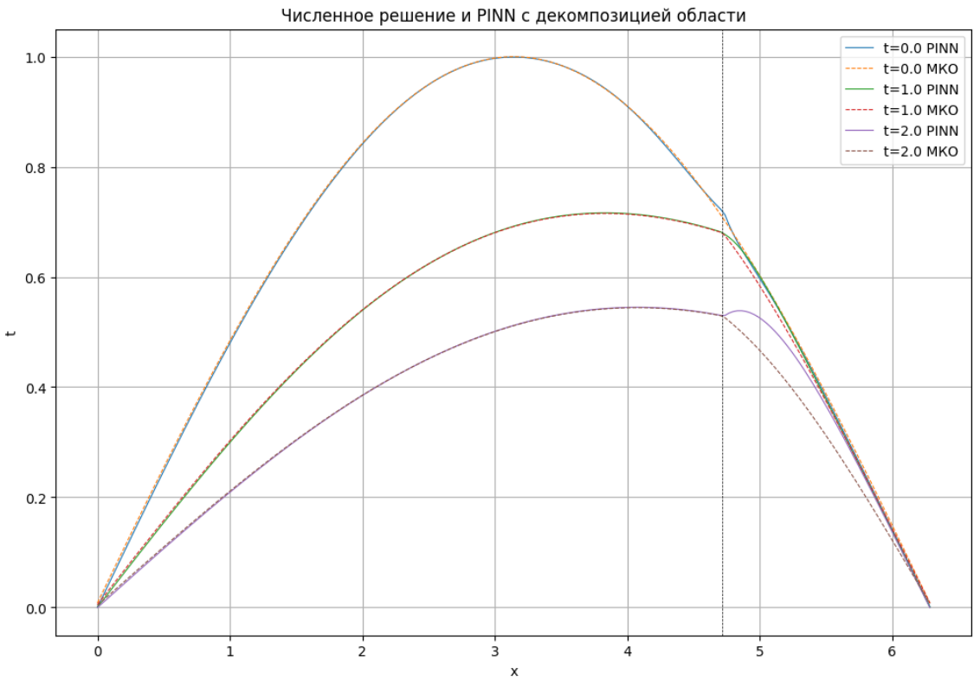
Рисунок 2 – решение с разбиением области

Установлено, что балансная постановка PINN и классическая без явного учёта условий согласованности потока являются эквивалентными. Показано, что глобальные метрики ошибки, такие как $L_{2}$-норма, не являются достаточными для оценки физической корректности решения. Существенных различий между постановками не выявлено, однако метод с разбиением области, дал не однозначные результаты: слева от разрыва нейронная сеть хорошо аппроксимировала решение, однако справа появился экстремум. Данный факт требует проведения дальнейшего анализа.
Полученные результаты указывают на необходимость явного контроля условий согласованности при применении PINN к задачам с разрывными коэффициентами. В дальнейшем целесообразно исследовать адаптивное распределение коллокационных точек в окрестности разрывов, а также распространить полученные выводы на многомерные задачи и другие уравнения в дивергентной форме.

Использованные источники:
- Eymard, R. Finite Volume Methods / R. Eymard, T. Gallouët, R. Herbin // Handbook of Numerical Analysis. — 2000. — Vol. 7. — P. 713–1020.
- LeVeque, R. J. Finite Volume Methods for Hyperbolic Problems : monograph / R. J. LeVeque. — Cambridge : Cambridge University Press, 2002. — 558 p.
- Mishra, S. A perspective on physics-informed neural networks / S. Mishra, R. Molinaro, P. Perdikaris // Acta Numerica. — 2022. — Vol. 31. — P. 1–60.
- Raissi, M. Physics-informed neural networks / M. Raissi, P. Perdikaris, G. E. Karniadakis // Journal of Computational Physics. — 2019. — Vol. 378. — P. 686–707.

